目 录
1. 2017年广东省药品注册监管概况 2
2. 2017年广东省药品注册申请受理概况 4
3. 2017年广东省药品注册审评审批概况 11
4. 2017年广东省直接接触药品的包装材料和容器产品注册概况 17
结 语 18

2017年广东省药品注册年度报告
2017年是广东省食品药品监督管理局持续推进药品注册审评审批改革之年，特别是在中办国办印发的《关于深化审评审批制度改革鼓励药品医疗器械创新的意见》（以下简称《意见》）后，我们在加强药品整个生命周期的监管，提升药品注册审评、审批工作效率，促进广东省生物医药自主创新发展等方面取得一定的进展。现对2017年省内药品注册情况进行总结，形成《2017年广东省药品注册年度报告》。

2017年广东省药品注册监管概况
1.1药品注册审核审批工作概况。2017年，我局共受理审核药品注册申请114件，其中新药78件，仿制药申请36件；受理补充申请1283件，其中审核138件、审批282件、备案863件；审批药品再注册232件，药品技术转让23件;审批已有国家标准的辅料2件，审核药包材关联审评注册1件；出具药品证明书221件。
1.2持续深化审评审批制度改革。按照中办国办印发的《意见》中的各项目标及任务及省委省政府有关工作部署，我局起草了《广东省关于深化审评审批制度改革鼓励药品医疗器械创新意见的实施方案（征求意见稿）》（以下简称《实施方案》），目前正在征求意见中，《实施方案》进一步细化了改革任务，强化了落实措施，确保了各项改革任务在广东落地见效。
1.3我省创新生态体系逐渐形成。近年来，按照中央部署广东省大力实施创新驱动发展战略，制定了广东创新型省份建设试点方案。全省创新环境不断优化，创新资源加快集聚，创新优势和特色逐步形成，科技支撑引领作用日益增强，已成为创新型国家建设的重要力量。目前我省生物医药创新研发在珠三角地区已形成多层次、多结构、多梯队的创新生态体系。海外的一些医药科研人员回国创新越来越多，企业研发的投入明显增加，国内医药创新的氛围日渐浓厚，大大激发了药品医疗器械创新的活力。近年来我省持续推动完善药品注册绿色通道制度，强调创新药注册优先的理念，从前期引导到申报服务，以及后续推进等多个环节，帮扶推动我省创新药研发注册工作上台阶，助推我省新药申报数量屡创新高，2017年我省新药申报量达到了78件。
1.4稳步推进仿制药一致性评价工作。一是积极搭建省内仿制药一致性评价平台，为企业提供技术服务。由省科技厅批准，省药检所联合南方医科大学南方医院和广州医科大学成立了广东省仿制药质量和疗效一致性评价研究平台，省药学会、省药理学会、省药品审评认证协会和省生物医药创新技术协会共同研究发布了《生物等效性试验临床运行规范》、《生物等效性试验临床病房建设规范》、《生物等效性试验生物样本分析规范》、《生物等效性试验申办者和合同研究组织行为规范》四个行业共识。二是积极与省经信委、省科技厅、省卫计委等单位沟通协调，落实地方对一致性评价的支持奖励政策。在我局的推动下，省科技厅将BE平台建设项目纳入到应用型科研支助项目；将一致性评价工作纳入2017年度省科技发展专项资金项目中，重点项目每个支持300万，重大项目每个支持800万。三是做好政策指导服务，帮助企业加快通过仿制药一致性评价，并督促企业及早部署开展注射剂再评价工作。目前，我省有深圳信立泰药业股份有限公司的硫酸氢氯吡格雷片（2个品规）、国药集团致君（深圳）制药有限公司的头孢呋辛酯片、联邦制药的拳头产品阿莫西林胶囊通过国家仿制药质量和疗效一致性评价。我省通过的4个品规均为基药289目录品种，基药通过数量居全国第一。
1.5加快推动上市许可持有人制度试点工作。在药品上市许可持有人试点工作中，我省共受理持有人申请136件，申报数量居全国首位，其中，包含创新药93件，新标准仿制药30件，一致性评价3件，整体搬迁或兼并后整体搬迁8件，集团内调整2件，情形包含了试点的全部内容。其中，针对整体搬迁及兼并后整体搬迁的情形，省局制定并积极落实《广东省整体搬迁或兼并后整体搬迁企业开展药品上市许可持有人制度试点工作方案》，探索持有人试点对企业兼并重组。广州白云山奇星药业有限公司华佗再造丸等75个品种于2017年6月13日获批药品上市持有人，是国家药品上市许可持有人制度试点工作开展以来，全国第一家整体搬迁情形获批药品上市许可持有人的药品生产企业。同时，省局制定发布了《关于推动广东省药品上市许可持有人制度试点工作有关职责分工的通知》，整合药品监管全链条，形成监管合力，强化对药品整个生命周期的监管。最后，发布《广东省药品上市许可持有人试点品种药品注册申请办理须知（试行）》对不同情形的试点情况提出相应申报路径及申报要求，规范持有人试点的申报。9月21日，原国家食品药品监督管理总局批准深圳微芯生物科技有限责任公司成为西达本胺片及其原料药的药品上市许可持有人，其全资子公司深圳微芯药业有限责任公司获批成为上述品种的受托生产企业。至此，广东成为原国家总局出台鼓励药品生产企业集团整合技术资源试点政策后，首家试点单位获药品上市持有人和受托生产批件的省份。"奇星模式"和"微芯模式"成功树立了"整体搬迁企业成为药品上市许可持有人，解决医药企业重复建设难题"及"药品生产集团进行集团内资源整合，促进专业化，集约化的生产"的经典案例。这是原国家总局对广东省内试点工作的高度肯定，也是广东务实创新，试出成效、试出经验的有力证明。

2017年广东省药品注册申请受理概况
2.1药品新注册申请受理情况
2.1.1广东省申请受理情况
2017年广东省共受理药品新注册申请114件，其中新药申请78件，仿制药申请36件。按照药品分类来看，化药、中药和生物制品分别是88件、 0件和26件。近4年广东省药品新注册申请受理量的变化情况见图2.1所示，2017年与2016年药品新注册申请受理情况的结构基本一致，新药申请仍高于仿制药的注册申请；按照药品分类来看，化药仍是药品新注册申请的重点，占总受理量的77%，生物制品注册申请数量呈逐年稳步增长。然而，2017年广东省无受理中药品种的注册申请。
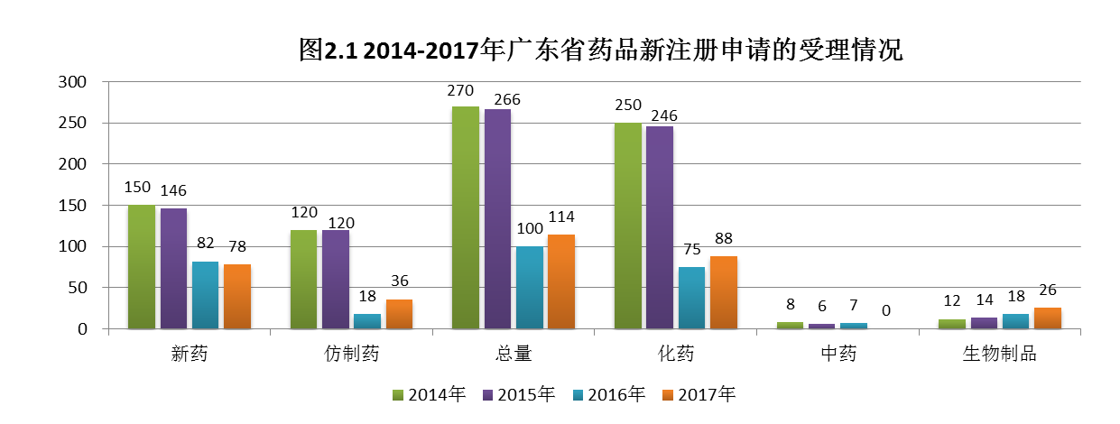
2.1.2与全国申请受理情况比较
2017年全国共受理药品新注册申请1537件，其中新药申请982件，仿制药申请555件。按照药品分类来看，化学药、中药和生物制品分别是1192件、41件和304件。详见图2.2，2014-2017年全国药品新注册申请受理量的变化情况。

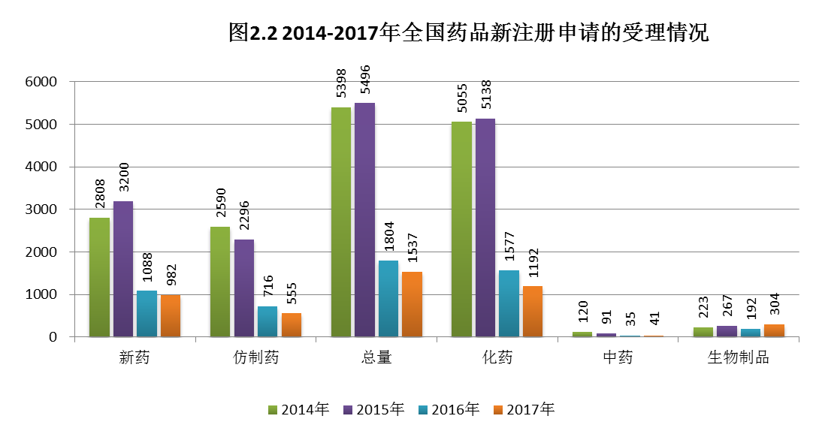
如图2.3所示，与2016年比较，2017年全国药品新注册申请受理量下降14.8%，但同年广东省药品新注册申请总量增加了14.0%。其中，在2017年全国仿制药申请注册受理量降低了22.5%的情况下，2017年广东省仿制药申请注册受理量较2016年受理量增加一倍。按照药品分类分析，虽2017年全国化药新注册申请受理下降24.4%，但广东省化药注册申请受理量却增长17.3%。然而，2017年全国和广东省生物制品注册申请受理量均有增长趋势，分别为58.3%和44.4%。但是， 2017年广东省无受理中药新注册申请，此与全国中药注册申请受理量整体偏低情形相符合。
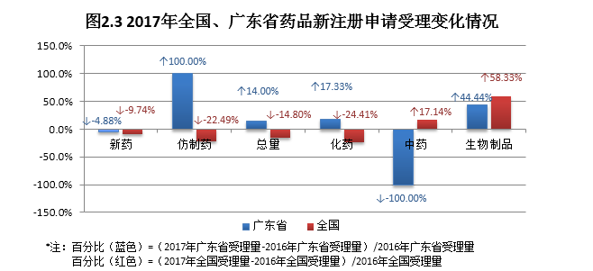
2017年广东省各类别药品新注册申请受理比值分配结构与全国各类别药品注册申请受理比值分配结构基本一致。其中，2017年广东省药品新注册申报仍以新药申报为主，占广东省总受理量的68.42%，与全国新药注册申报受理比值（63.89%）相吻合。按照药品分类分析，广东省化药受理量居多，占省受理总量的77.19%，与全国化药受理占比（77.55%）相近。然而，2017年广东省无受理中药新注册申请，此与全国中药注册申请受理占比最低（2.7%）情形相似，详见图2.4。
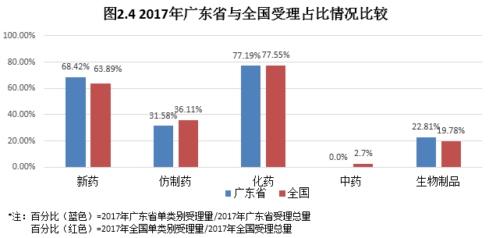
2.1.3 广东省创新药注册申报情况
2017年广东省受理1类创新药品注册申请共56件，较2016年受理1类创新药品注册申请52件稍有增加。可见，省内的1类创新药品注册申请仍属近年来申请量高位，详见图2.5。
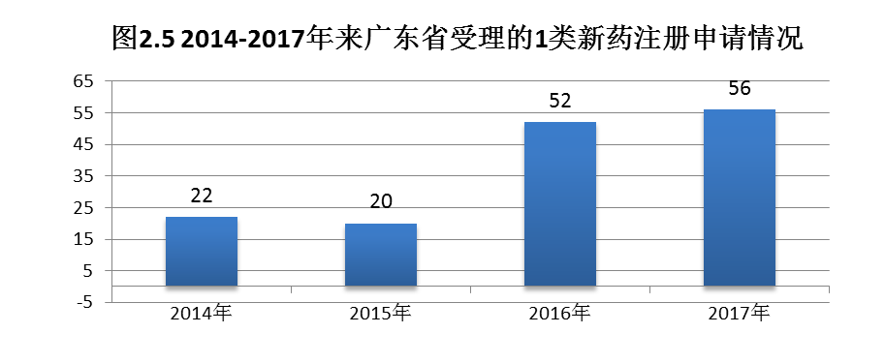
2.1.4 广东省申报药品新注册申请的企业情况分析：
2017年广东省有42家企业申报新药、仿制药药品注册申请，前12位申请量的企业申请81件，占总量的71%，分别为广东东阳光药业有限公司、兆科药业（广州）有限公司、广东众生药业股份有限公司、深圳信立泰药业股份有限公司、广州领晟医疗科技有限公司、珠海联邦制药股份有限公司等，详见图2.6。
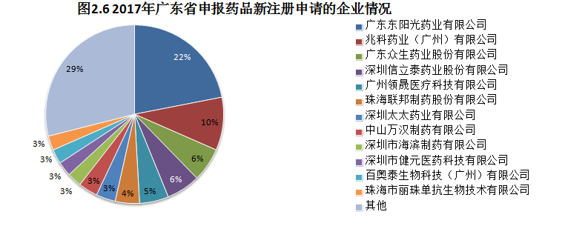
2.1.5分析总结
2017年广东省药品新注册申请受理总体情况如下：
一是在全国药品新注册申请受理总量和仿制药受理量均有所下降的形势下，2017年广东省药品新注册申请总量和仿制药受理量均逆势增加，且仿制药受理量较2016年增加一倍。
二是2017年广东省药品新注册申报仍以新药申报为主，1类创新药注册申请仍处于近年来申请量高位。
2017年我省药品新注册申请受理取得的良好阶段性的成果，这与我省积极落实国家审评审批制度改革，完善配套政策，推动改革深入开展密不可分。近年来我局持续推动完善药品注册绿色通道制度，强调创新药注册优先的理念，从前期引导到申报服务，以及后续推进等多个环节，帮扶推动我省创新药研发注册工作。另一方面，我省海外医药科研人员回国创新团队越来越多，企业研发的投入明显增加，使得我省医药创新的氛围日渐浓厚，大大激发了药品创新的活力。
2.2药品补充申请受理情况
2.2.1申报药品补充申请（国家局审批）事项
2017年广东省局受理的药品补充申请（国家局审批）事项共138件，其中化药93件，中药34件，生物制品11件。广东省近年药品补充申请（国家局审批）事项受理情况见图2.7。全国2017年受理的药品补充申请（国家局审批）事项共1791件，其中化药1393件、中药163件、生物制品235件，全国近4年药品补充申请（国家局审批）事项受理情况见图2.8。与全国相比，广东的药品补充申请量（国家局审批）同比增长显著。
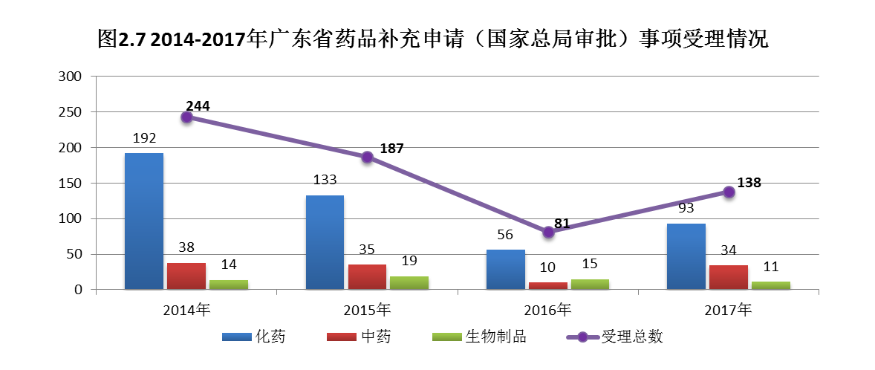
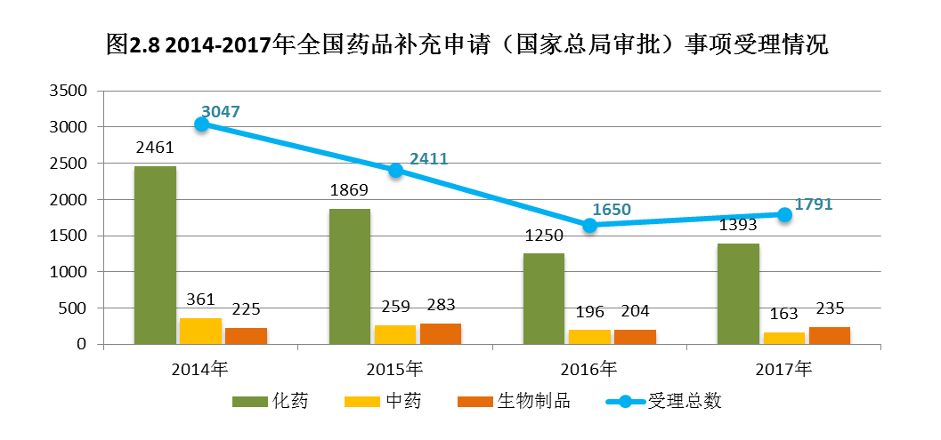
2.2.2申报药品补充申请（省局审批、备案）事项
2017年广东省局受理的药品补充申请（省局审批）事项共282件，药品补充申请（省局备案）事项共863件。近年来广东省药品补充申请（省局审批、备案）事项具体受理情况，详见图2.9。
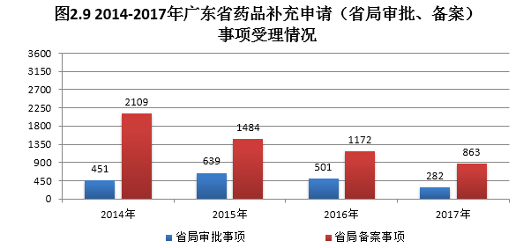

2017年广东省药品注册审评审批概况
3.1报国家局药品注册审批情况
3.1.1获批临床研究情况
2017年广东省获批准临床研究品种合计163件：批准临床研究批件152件（化药128件、中药9件、生物制品15件）和生物等效性批件11件（均为化药）。可见，2017年广东省获批准临床研究仍以化药为主，占批准总量的84.2%。按药品类别分析，2017年广东省获批化药品种量较2016年下降62.3%，而中药和生物制品获准数量与2016年同期数据相差无几。详见图3.1。
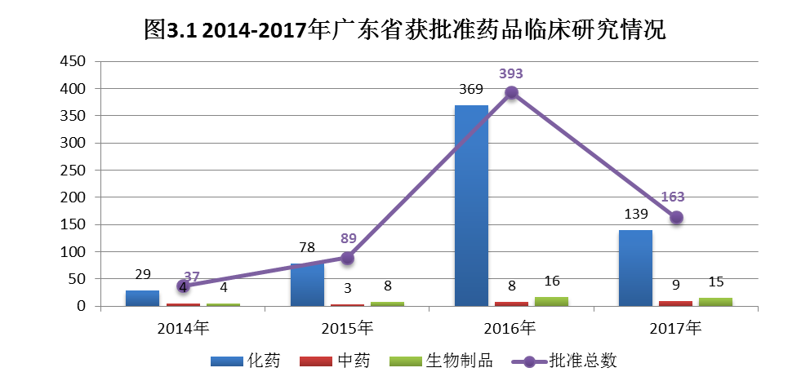
3.1.2广东省药品新注册申请获批准上市情况
2017年广东省药品新注册获批准上市药品数量23件，其中新药7件（化药5件，生物制品2件），仿制药16件；按药品类别分析，化药21件，生物制品2件，中药0件。详见图3.2。
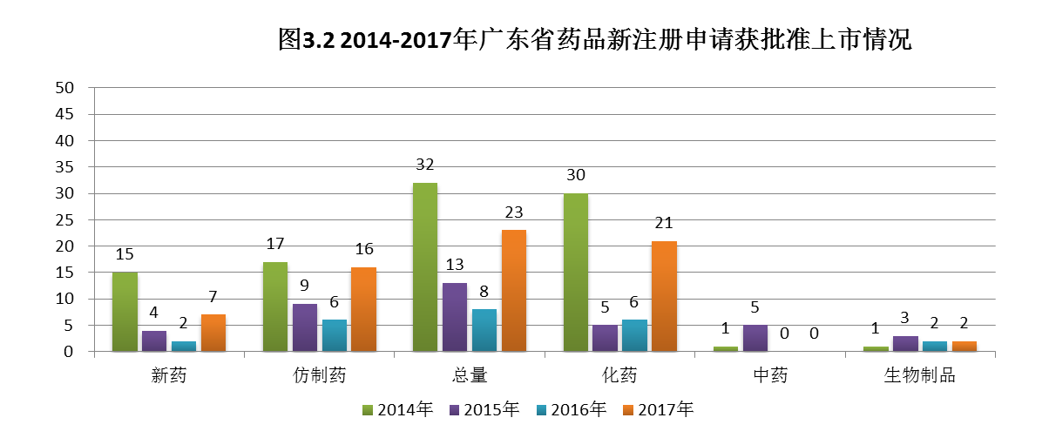
3.1.3与全国药品新注册申请获批准上市情况比较
2017年全国批准上市药品数量为278件，其中化药为266件，占95.7%，生物制品和中药分别占3.6%和0.7%；近年全国获批仿制药占主导地位，而全国批准上市药品以化药为主，2017年与2016年全国中药的批准数量均处于低谷状态,详见图3.3。
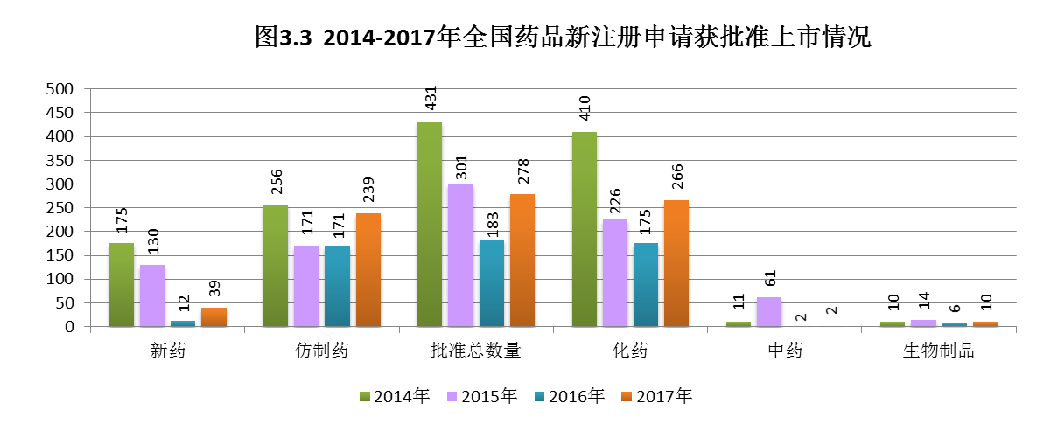
*本数据来源于CFDA《2017年度药品审评报告》
3.1.4 广东省和全国获批准上市药品的情况比较
2014～2017年广东省药品获批准上市药品数量占全国获批总量比值（如图3.4），总体上，广东省获批上市药品数量占全国4%～8%,2017年获批准上市药品数量所占比值增加显著，是2016年同期数据的两倍。
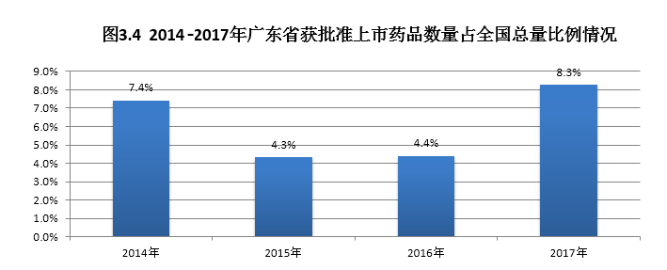
同比2016年同期获批量，2017年广东省药品获批上市总量增幅显著，其中，得益于仿制药获批数增加明显，为2016年省仿制药获批量的两倍有余。按药品类别分析，2017年广东省获批药品增加数量以化药为主，中药和生物制品获批数与往年相当。
与全国同类药品批准数量相比较，广东省仿制药和化药获批数增长幅度明显。详见图3.5。
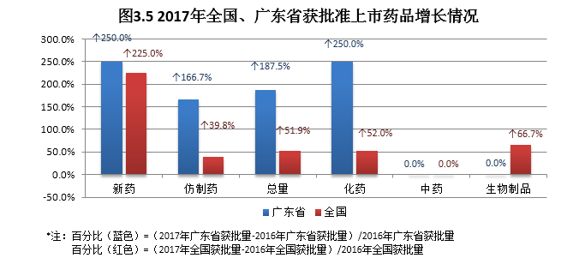
从药品类别角度分析，2017年广东省化药获批准上市药品数量占全国同类别获批总量的比值由2016年的3.4%增加至7.9%，增加显著，而生物制品继3年持续增长后有所下降。广东省与全国数量的比值情况，详见图3.6。
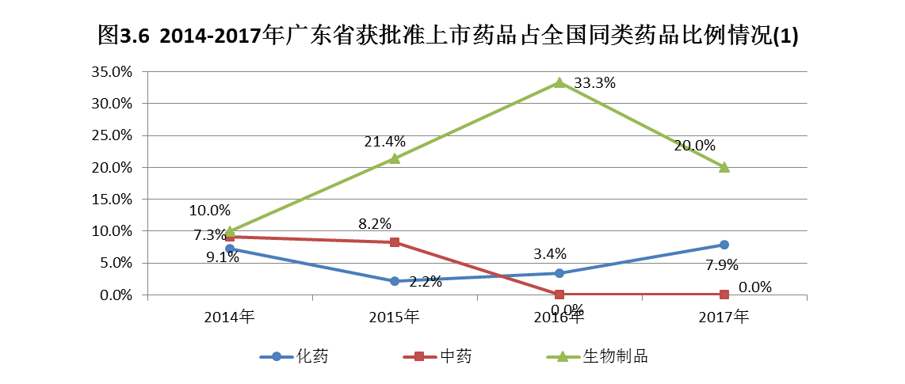
另外，2017年广东省新药、仿制药批准数量占全国同类别获批总量的比值较2016年均有增长，其中仿制药增长幅度较大，详见图3.7。
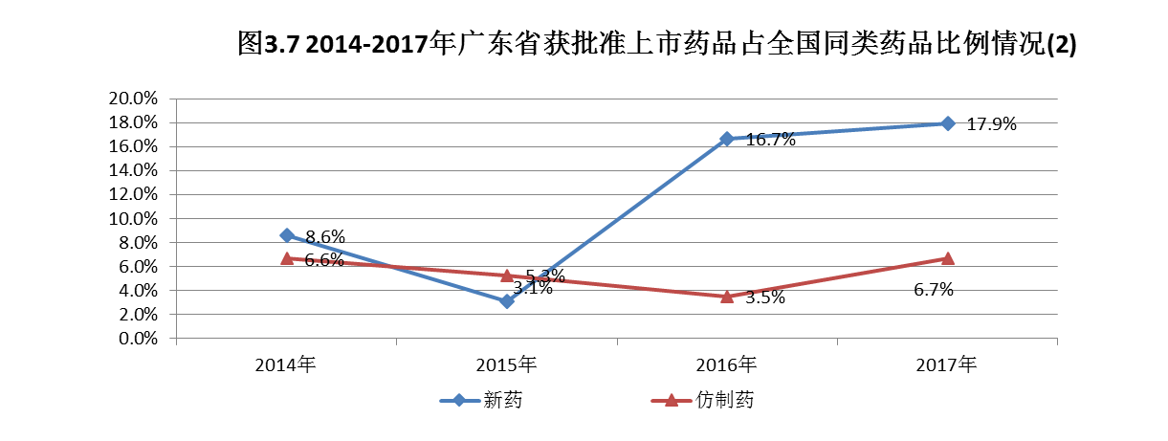
3.1.5分析总结：
2017年广东省报国家局药品注册审批总体情况如下：
一是2017年广东省获准临床研究品种有所下降，为2016年同时期获批数的37.7%。
二是2017年广东省获批准上市药品总量显著增加，其中新药和仿制药获批上市数量增加明显，为2016年省获批量的两倍有余，并且广东省获批准上市药品总量占全国获批准总量的比值也增加明显。
三是按药品类别角度分析，2017年省药品获批上市数以化药为主。2017年全国生物制品获批上市量仅有10件，而广东省仍有2件生物制品批准上市，占全国总获批量的20.0%，这预示着我省生物医药产业的产品结构正在逐步优化。
3.2广东省事权内的药品注册审评审批概况
3.2.1药品补充申请（省局审批）事项审评审批情况
2017年广东省局批准的补充申请合计282件。其中，除药品技术转让外，需要技术审评的有改变国内生产药品有效期及变更直接接触药品的包装材料127件，其中审评通过105件，通过率82.7%，不通过5件，撤回17件。
3.2.2 药品补充申请（省局备案）事项审评审批情况
2017年药品补充申请（省局备案）事项审评审批863件，其中中药306件，化药540件，生物制品17件。
3.2.3 药品再注册技术审评审批情况
根据《药品注册管理办法》，药品再注册周期为5年，上一次药品再注册周期2014-2015年，药品再注册的申请量从2016年上半年开始数量剧减,2017年持续降低。经过技术审评，2017年完成药品再注册232个，其中化药199件，中药22件，生物制品11件。
3.2.4药品技术转让技术审评审批情况
3.2.4.1受理审评审批情况
2017年广东省局共受理药品技术转让申请16件，完成审评审批的有23个品种。
3.2.4.2药品技术转让的类型情况
2017年广东省局完成的药品技术转让审评审批的23个品种中，有5个品种（占21.7%）为持有新药证书的技术转让，有18个品种（78.3%）为无新药证书的技术转让，详见图3.8。
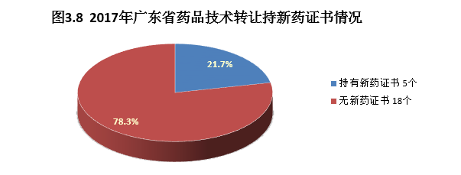
有6个品种（占26.1%）按518号文件进行技术转让，有17个品种（占73.9%）按38号文件进行技术转让，如图3.9。
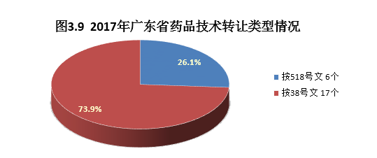

2017年广东省直接接触药品的包装材料和容器产品注册概况
原国家食品药品监督管理总局出台《关于药包材药用辅料与药品关联审评审批有关事项的公告》（2016年第134号公告）和《关于发布药包材药用辅料申报资料要求（试行）的通告》（2016年第155号）以来，省局严格执行相关规定,从2016年8月10日开始停止单独受理药材和药用辅料申请,多种方式宣传贯彻国家药品监督管理局新政策，继2016年广东省局药包材注册审核21件、再注册申请35件、补充申请10件，药用辅料申请7件，核发已有国家标准的药用辅料批文3件之后，2017年广东省局审批已有国家标准的辅料2件；药包材关联审评注册审核1件。

结 语
2017年，我省药品注册监管工作任务艰巨、责任重大，我们丝毫不敢放松，丝毫不能懈怠，虽然取得一定的成绩，但要清醒的认识到，药品审评审批体制改革进入改革的深水区，越往后越是难啃的硬骨头。亟待解决的问题不断考验我们的工作能力，比如，通过一致性评价的药物如何在后续招标采购、医保支付享有相应的待遇，药品上市许可持有制度推进过程中，试点制度与现行药品管理法不匹配带来的持有人药品销售资格问题和持有人招标、医保备案等问题，相关部门工作联动等问题，都值得我们思考和解决。
2018年，我局在国家药品监督管理局和广东省委省政府的正确领导下，团结一心、携手共进，带领全省药品监管系统继续深入推进我省药品审评审批制度改革工作，以对党和人民的赤胆忠心，恪尽职守、扎实工作，共同打好这场改革攻坚战！

